令和5年度 すくすくウォッチ 理科６年生解答例（★★★の例）

問題番号 |  | ★★★の例
１ | （1） | ゆうきさんの借りた懐中電灯の乾電池のつなぎ方：  並列つなぎ
 |  | （ゆうきさんの借りた懐中電灯の明るさは，ラウラさんの借りた懐中電灯と比べると，）暗い（。）
 | （2） | 3
 | （3） | 1，4
 | （4） | 【工夫】 鏡の枚数を増やす。
 |  | 【理由】 光がよりたくさん集まるから。
2 | （1） | 4
 | （2） | 3
 | （3） | １：半月 ２：満月 ３：三日月
 | （4） | 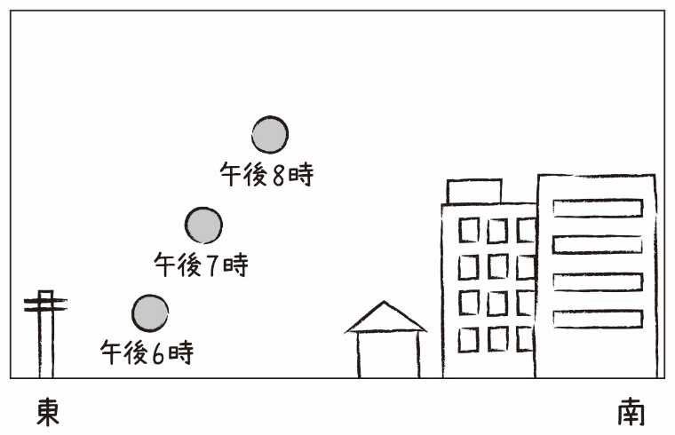

問題番号 |  | ★★★の例
2 | （5） | 1
 | （6） | ア：西 | イ：東 | ウ：西 | エ：東 | オ：雨
 |  | 理由：大阪より西の方に雲があり，雨が降っているから。

